Hacienda Municipal
Asunto: Información

LIC. MÓNICA ALEJANDRA HERNÁNDEZ OCHOA
DIRECTORA DE LA UNIDAD DE TRANSPARENCIA
DE IXTLAHUACAN DE LOS MEMBRILLOS, JALISCO
PRESENTE:

Ixtlahuacán de los Membrillos, Jalisco, a 10 de julio del 2025

Con el propósito de transparentar el gasto público que realiza el Ayuntamiento de Ixtlahuacán de los Membrillos Jalisco a través de la herramienta del Colectivo Ciudadanos por Municipios Transparentes (CIMTRA), le informo que, en el mes de Junio del año 2025, NO se han contratado asesorías para el Gobierno Municipal de Ixtlahuacán de los Membrillos.
Como consecuencia de lo anterior, es inexistente la información relativa a los pagos, empresas o individuos, concepto y resultados relativa a asesorías en los meses descritos.
Lo anterior, para generar la actualización mensual de la información fundamental, en términos del artículo 25 de la Ley de Transparencia y Acceso a la Información Pública del Estado de Jalisco y sus Municipios.

Sin otro particular me despido, no sin antes reiterarle un cordial saludo.

ATENTAMENTE:

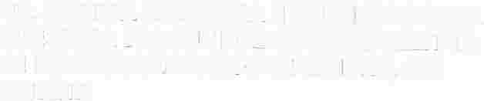
_______________________________________
L.A.E. BRUNO GERMAN ENCISO GUILLEN
ENCARGADO DE LA HACIENDA MUNICIPAL
DE IXTLAHUACÁN DE LOS MEMBRILLOS, JALISCO

C.c.p. Archivo
HMI/ngzs

